Fotos en alta aquí
El Almendro vuelve a casa por Navidad con propuestas innovadoras para toda la familia
- La nueva gama FINIIISIMO se presenta como una reinvención ligera del turrón de siempre e incluye tres deliciosas recetas para Navidad: Tradicional, Chocolate con turrón Blando y Crocanti con Chocolate.

- El Almendro viene de la mano de las marcas líderes en sus categorías, con creaciones divertidas: el Turrón El Almendro y Donettes ®, repleto de sabor y diversión; y el Turrón El Almendro y Monopoly, una propuesta divertida para que, incluso los pequeños, disfruten de una Navidad deliciosa y emocionante.
- El Turrón El Almendro y Fábrica de Cervezas Estrella Galicia tiene ese toque más exclusivo, gracias a su innovadora fusión de chocolate negro y cerveza negra, creada para quienes buscan un sabor único y sofisticado.
Madrid, 01 de octubre de 2024. El Almendro, marca experta turronera, lanza nueva gama de productos innovadores y tres llamativas propuestas, apoyadas en cobrandings, para celebrar y degustar la Navidad de una forma diferente. Un año más, la marca se ha propuesto brindar una experiencia única al consumidor con una diversa variedad de productos adaptados a todos los públicos.
"En El Almendro estamos siempre atentos a las tendencias de consumo. Las novedades que proponemos para esta Navidad son el reflejo de nuestro compromiso por adaptarnos y sorprender a nuestros consumidores combinando la tradición propia de estos días con altas dosis de innovación. Cada uno de nuestros productos ha sido diseñado para ofrecer experiencias deliciosas y sorprendentes, que combinan tradición e innovación. Queremos que todos, sin importar su edad o preferencias, encuentren en nuestros turrones una opción perfecta para disfrutar en estas fiestas”, afirma María Herranz, Directora de Marketing de Delaviuda Confectionery Group.

FINIIISIMO, la reinvención ligera del turrón tradicional
La nueva gama FINIIISIMO de El Almendro es la protagonista de esta Navidad. Se trata de una opción ligera que reinventa la forma de disfrutar el turrón de siempre, ofreciendo una experiencia única para los amantes de este dulce navideño, combinando la tradición con la preferencia de productos más ligeros. Esta novedosa gama está compuesta por tres recetas.
FINIIISIMO Tradicional de El Almendro es una fina tableta de turrón duro, con textura ligera y crujiente, que envuelve el inconfundible sabor de la almendra tostada, ofreciendo una experiencia irresistible.

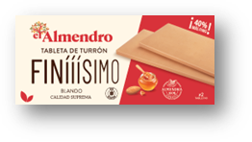
FINIIISIMO Chocolate con turrón Blando de El Almendro es una tentación irresistible que combina la suavidad del turrón blando con la intensidad del chocolate.
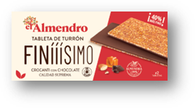
FINIIISIMO Crocanti con Chocolate de El Almendro combina a la perfección la almendra caramelizada crujiente con un suave chocolate con leche que envuelve esta experiencia en una capa de dulzura irresistible.

La versión más divertida para estas Navidades llega de la mano del Turrón El Almendro y Donettes ® y el Turrón El Almendro y Monopoly

Esta Navidad, El Almendro lanza su versión más entretenida con Donettes ® y Monopoly. Estos turrones están pensados para los más pequeños de la casa, pero también para todos aquellos que no renuncian al niño que fueron y llevan dentro.
El Turrón El Almendro y Donettes ® combina el crujiente bizcochito y el cremoso chocolate negro en cada bocado, convirtiendo el sabor de las mini berlinas en una experiencia mágica.
Por su parte, el Turrón El Almendro y Monopoly es una explosión de chocolate, galleta y chips de chocolate con sorpresa incluida; la oportunidad de ganar uno de los 10 billetes premiados con 1.000 euros estas Navidades.
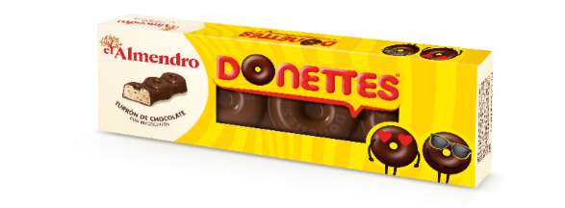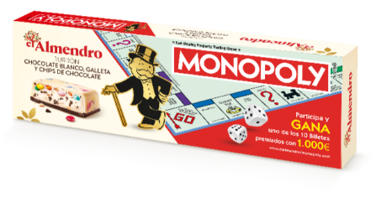

El toque más adulto y exclusivo viene de la mano de Estrella Galicia
Para los amantes de sabores más sofisticados, la marca presenta el Turrón El Almendro y Fábrica de Cervezas Estrella Galicia, una irresistible combinación de chocolate negro con cerveza negra de Estrella Galicia. Este turrón destaca por su relleno cremoso y su sabor exclusivo, ideal para aquellos que buscan algo diferente y atrevido en Navidad.
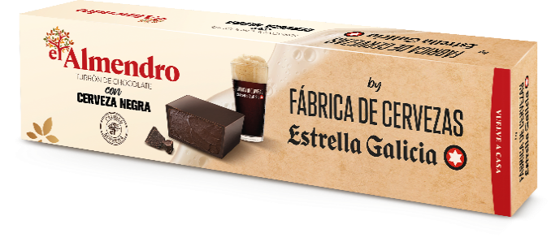
Acerca de Delaviuda Confectionery Group

Fundada hace casi 100 años, Delaviuda CG es un grupo familiar especializado en la elaboración de productos de confitería, barritas y snacks, que comercializa en el sector gran consumo bajo las marcas Delaviuda y El Almendro, y en el sector premium directo consumidor con Cacao Sampaka.

Inmerso en un proceso de transformación, la estrategia de Delaviuda CG pasa por avanzar en internacionalización, desestacionalización e innovación. Tres retos estratégicos, que, impulsados por la digitalización y una gestión enfocada en las personas, velan por el crecimiento sostenido del Grupo.
Con el certificado en conciliación 

Para más información de prensa, contacta con:
Lidia Bravo | Natalia González | Alicia Ruiz
lbravo@atrevia.com | ngonzalez@atrevia.com | aralcalde@atrevia.com
673 339 846 | 697 83 66 12 | 722 37 25 97

